**Les rencontres du maintien dans l’emploi - Webinaire à destination des hôteliers et restaurateurs**

**Les outils, dispositifs et financements mobilisables en faveur du maintien en emploi**

***Mardi 9 avril 2024, 15h – 16h30***

Madame, Monsieur,

Vous êtes dirigeant, acteur des ressources humaines, représentant du personnel, référent handicap dans le secteur de l’hôtellerie et de la restauration ?

Vous avez des collaborateurs qui rencontrent des problématiques de santé et/ou de handicap ?

Des acteurs, dispositifs, outils et aides financières sont mobilisables pour vous accompagner pour l’amélioration des conditions de travail et le maintien dans l'emploi des collaborateurs concernés.

Pour en savoir plus, inscrivez-vous librement et gratuitement au webinaire qui se tiendra

**Le mardi 9 avril prochain, de 15h à 16h30 !**



Pour vous inscrire, renseignez le formulaire avant le **vendredi 29 mars prochain en cliquant sur le lien suivant :** [**https://forms.gle/FJBTdnXJaXmKC964A**](https://forms.gle/FJBTdnXJaXmKC964A)

Nous vous souhaitons une bonne journée et restons à votre disposition,

Les structures signataires de la Charte Régionale de Coopération sur le Maintien dans l’Emploi en PACA,

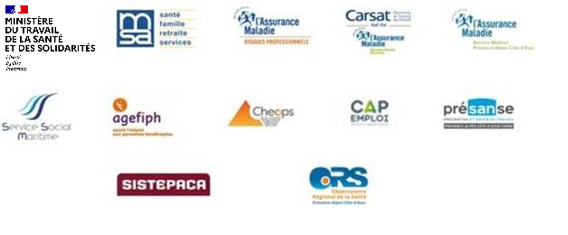

*Si le lien ne fonctionne pas, merci de le copier / coller dans la barre d’adresse de votre navigateur.*

*A noter que le formulaire vous permet de poser des questions que vous souhaiteriez voir aborder durant ce webinaire.*

*Le lien d’accès au webinaire vous sera transmis à la clôture des inscriptions.*